尼勒克县武进实验学校教师理论学习摘要与心得
教师姓名 | 曾玉芳 | 职称 | 一级 | 任教学科 | 数学
学习内容 | 改变学习方式 促进深度学习 |  |  | 学习时间 | 2021.3.25
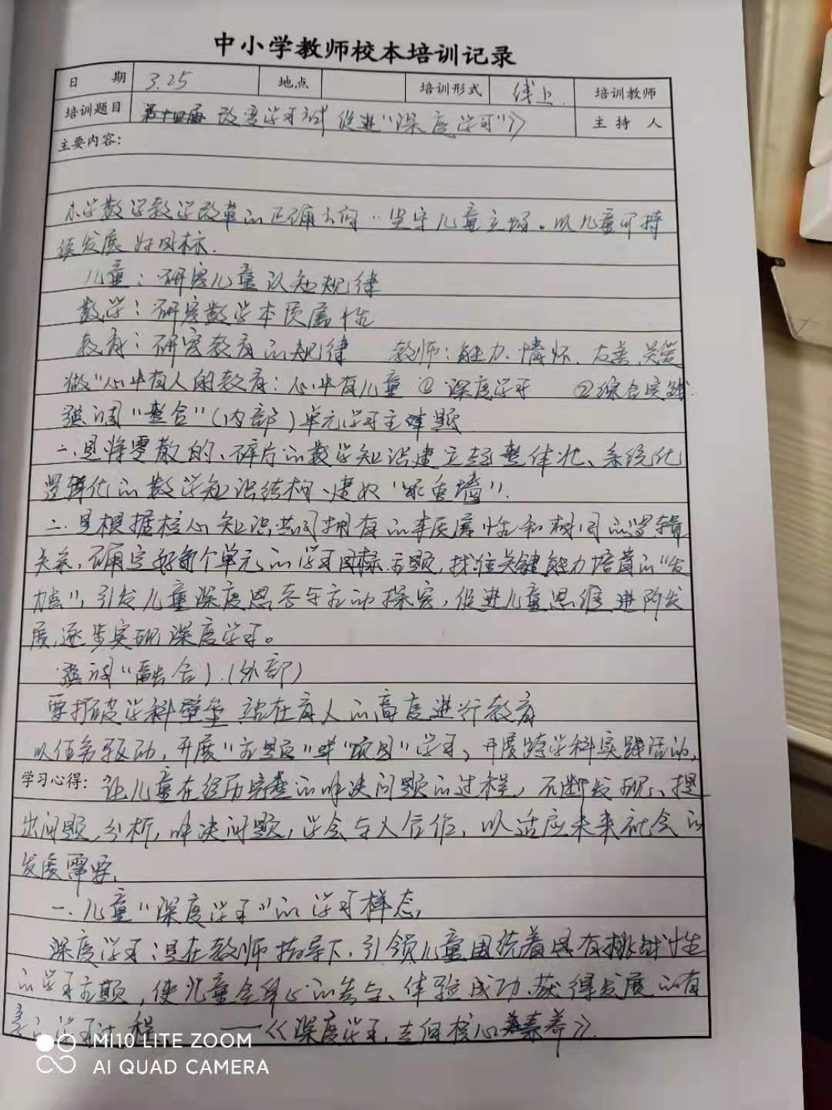
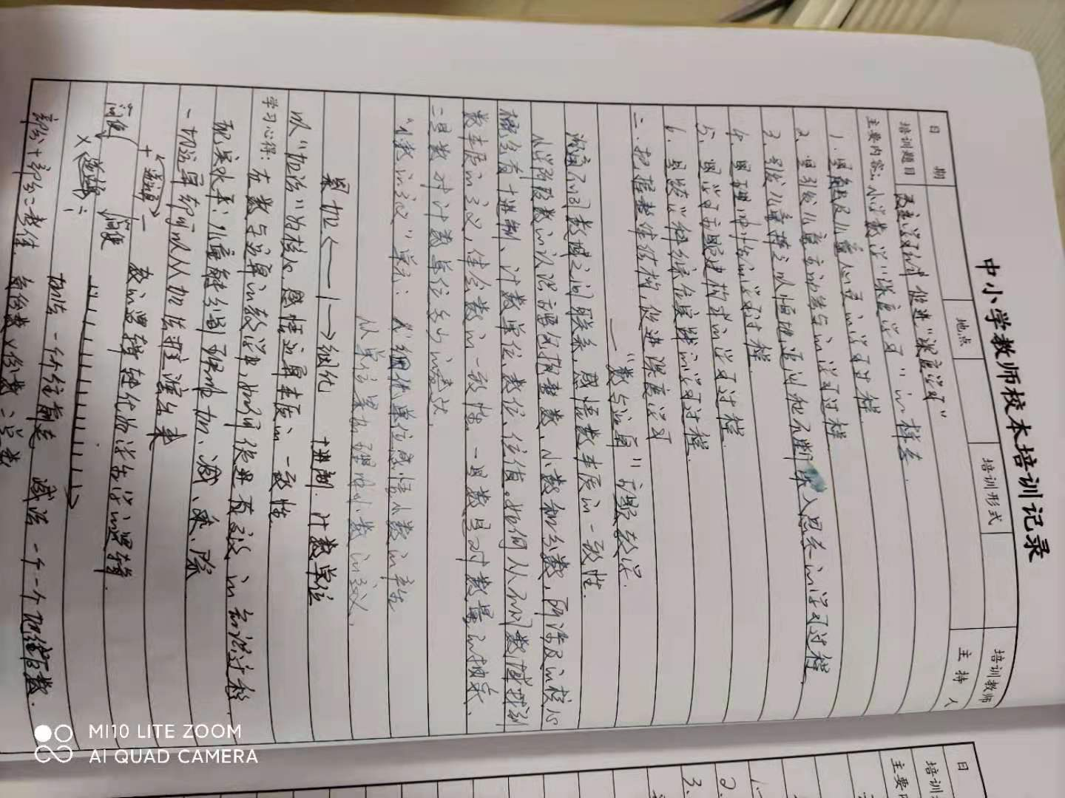
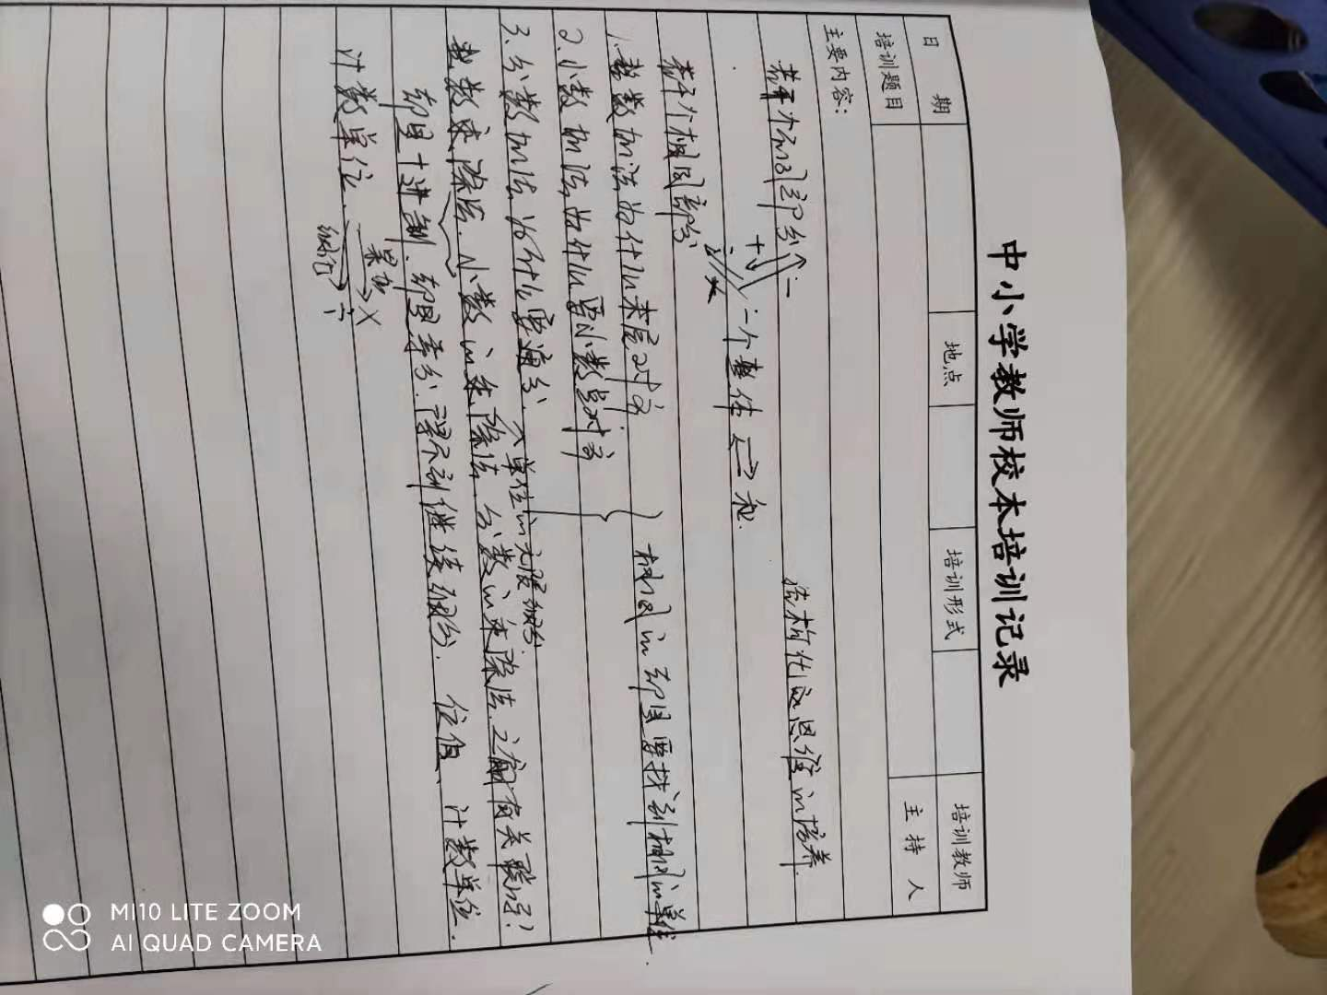
3月25日上午，我们全国70多万教师参加中国教育学会2020年度课题教学展示与观摩培训系列活动---第十四届小学数学教学改革观摩交流展示培训培训，活动中有幸聆听了吴正宪老师的《改变学习方式 ，促进深度学习》的专题讲座。吴老师的讲座让我们真正体会到什么是深度学习，以及在课堂教学中深度教学的教学策略。短短三个小时的理论联系案例的精彩讲座给了我更深的启迪与思考。
所谓深度学习就是指在我们教师的引领下，学生围绕一些具有挑战性的学习主题或任务，积极参与、体验成功、获取发展的学习过程。是在理解学习的基础上，以培养高级思维能力、反思能力和解决实际问题能力为旨归的一种学习。促进学生深度学习，就是促进学生主动地、积极地、批判性地学习，并将所学知识迁移到新的情境中，去尝试解决新的问题。
数学学习是一个学生自我数学建构的过程，在这一过程中，他们应学会知识，学会思考，积累数学活动经验和数学思想方法，发展数学思维。如何让孩子的数学学习不是浮于浅表的、机械模仿的，而是真正能落到实处，触及孩子思维、情感、态度和价值观，需要深度学习；小学数学的知识就像一片枝繁叶茂的森林，想让学生了解这片森林的美，就要驻足仔细观察，深入了解每一片枝叶，只有让孩子们进行深度学习，才能真正领略数学的魅力。深度学习不是超标学习、不是超前学习、不是解难题；而是摒弃浮华，在知识的生成、获取上下功夫，是追求提升学科内涵的教学，是培育核心素养的教学。
深度学习是对学生学习一种较高要求，亦是对教师提出了更高的要求。作为教师的我们只有深度钻研、深度反思，即深度教学才能促成学生努力学习，学会学习、享受学习，最终达到深度学习的最佳状态，让学生真正在数学学习中快乐成长。

